3,8%-kal nőttek átlagosan a fogyasztói árak az előző év azonos hónapjához képest
2024. januárban a fogyasztói árak átlagosan 3,8%-kal haladták meg az egy évvel korábbiakat. Decemberhez viszonyítva átlagosan 0,7%-kal emelkedtek az árak, azonban a ruházkodási cikkek 2,1%-kal olcsóbbak lettek.
12 hónap alatt, 2023. januárhoz viszonyítva:
Az élelmiszerek ára 3,6%-kal nőtt, ezen belül leginkább a cukoré (38,2%), az alkoholmentes üdítőitaloké (14,6%), a csokoládé és kakaóé (14,1%), a büféáruké (12,7%), valamint a sertéshúsé (10,0%). A termékcsoporton belül a liszt ára 19,0, a tojásé 17,8, a sajté 15,6, a vaj és vajkrémé 13,8, a száraztésztáé 13,2, a tejé 10,2%-kal csökkent. A háztartási energia 11,3%-kal olcsóbb lett, ezen belül a vezetékes gázért 25,0, az elektromos energiáért 3,4%-kal kevesebbet, a tűzifáért 2,0%-kal többet kellett fizetni. A szolgáltatások 10,4, ezen belül a lakbér 13,9, a járműjavítás és -karbantartás 11,9, az autópályadíj, gépkocsikölcsönzés, parkolás 11,3, a sport- és múzeumi belépők 10,9, az üdülési szolgáltatás 10,2%-kal drágult, az utazás munkahelyre, iskolába 21,7%-kal olcsóbb lett. A szeszes italok, dohányáruk ára 8,1, ezen belül a dohányáruké 9,2%-kal nőtt. Az állateledelek ára 20,0, a mosó- és tisztítószereké 11,1, a gyógyszer, gyógyáruké 8,0, a testápolási cikkeké 4,7%-kal emelkedett. A tartós fogyasztási cikkekért 1,4%-kal kevesebbet kellett fizetni, ezen belül a használt személygépkocsik ára 9,9%-kal csökkent, a konyha- és egyéb bútoroké 7,6, a fűtő- és főzőberendezéseké 3,7, a szobabútoroké 2,6, az új személygépkocsiké 1,3%-kal nőtt. A járműüzemanyagok 11,9%-kal olcsóbbak lettek.
1 hónap alatt, 2023. decemberhez viszonyítva:
A fogyasztói árak átlagosan 0,7%-kal emelkedtek. Az élelmiszerek átlagosan 1,2%-kal drágultak, meghatározóan az idényáras élelmiszerek (burgonya, friss zöldség, friss hazai és déli gyümölcs) árának 6,4%-os növekedése következtében. E csoport nélkül számítva az élelmiszerek ára átlagosan 0,7%-kal nőtt. A vaj, vajkrém 3,1, a sajt 1,6, a tej 1,2, a sertéshús 1,1%-kal többe, az étolaj 1,6, a cukor 1,3, a liszt 1,2, a kenyér 0,7%-kal kevesebbe került. A háztartási energiáért 0,9, ezen belül a vezetékes gázért 1,7, a tűzifáért 1,3%-kal kellett többet fizetni (Tájékoztató). A szolgáltatások 0,5, ezen belül az autópályadíj, gépkocsikölcsönzés, parkolás – az autópályadíjak emelésének hatására – 8,4, a postai szolgáltatások 4,8, a lakbér 2,5, a járműjavítás és -karbantartás 2,3, a lakásjavítás- és karbantartás 1,8%-kal drágult. A szezon végi kiárusítások következtében a ruházkodási cikkek 2,1%-kal olcsóbbak lettek. A járműüzemanyagok ára 0,5%-kal csökkent.
Sajtókapcsolat:
- kommunikacio@ksh.hu
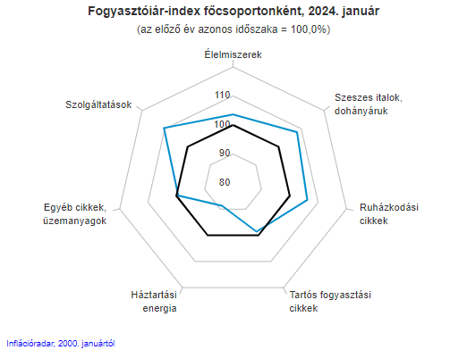 | © Központi Statisztikai Hivatal
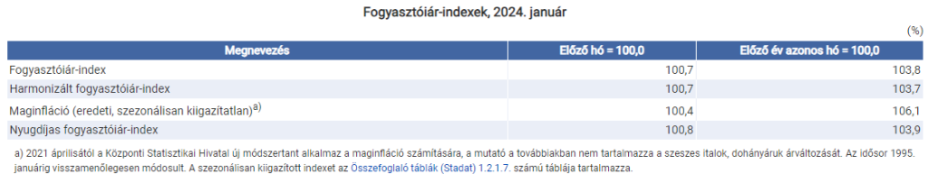 | © Központi Statisztikai Hivatal
Eredeti tartalom: Központi Statisztikai Hivatal
Továbbította: Helló Sajtó! Üzleti Sajtószolgálat
Ez a sajtóközlemény a következő linken érhető el:

